Em chào cô, do web của nhóm chúng em được viết bằng Reactjs, nên không thể mở bằng cách mở các file html thông thường, các trang web của nhóm em được viết trong các file jsx ( siteroot / src) nên để mở xem được web cần phải làm theo các bước sau:

**Cách 1:**

Truy cập vào link: [*https://gameinfo.surge.sh/*](https://gameinfo.surge.sh/)

**Cách 2:**

Mở bằng Visual Studio Code (<https://code.visualstudio.com/download>)

1/ Khởi động Visual Studio Code, vào file – open folder

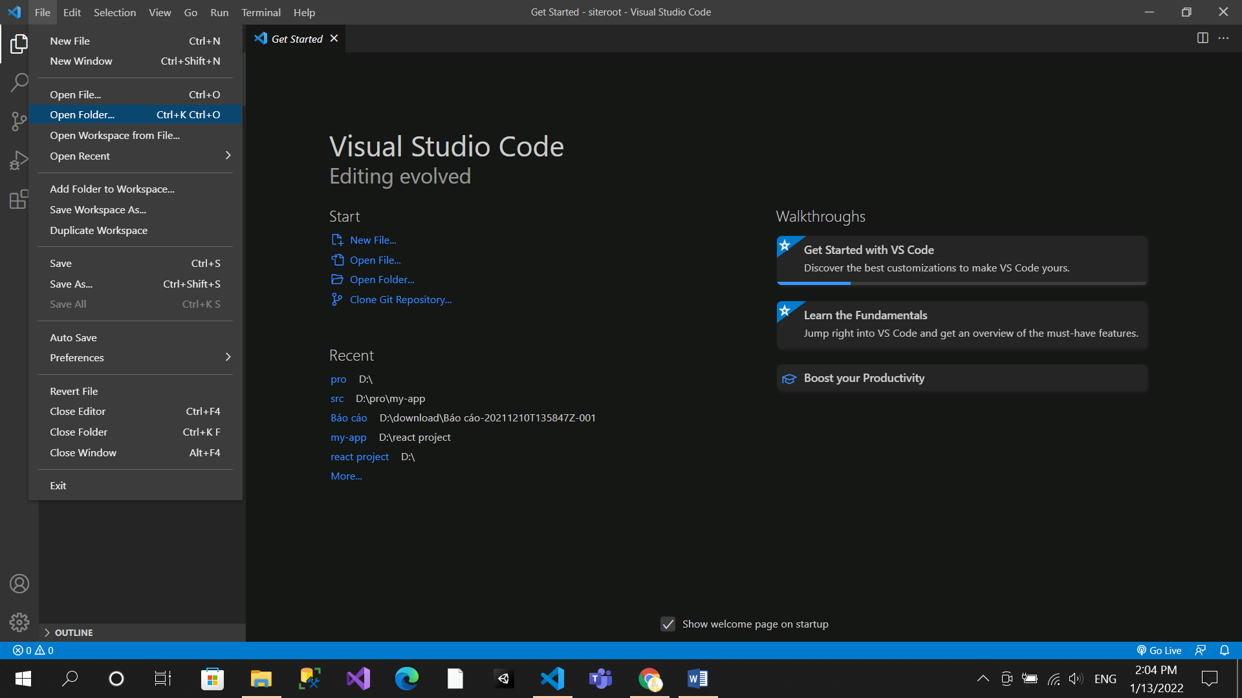

2/ Mở đến thư mục siteroot

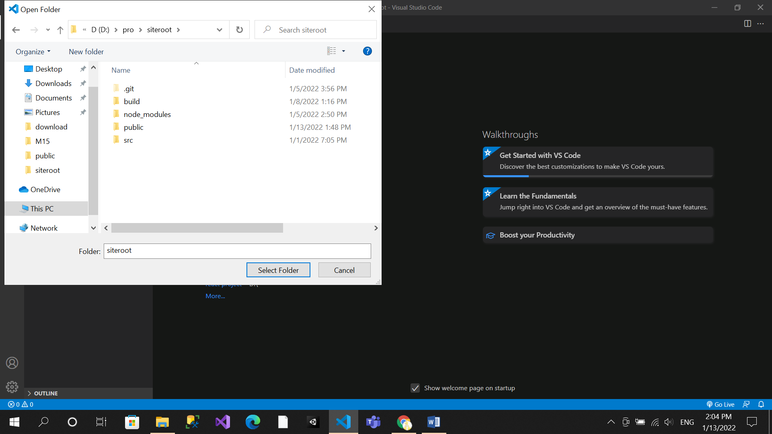

3/ Vào Terminal – New Terminal

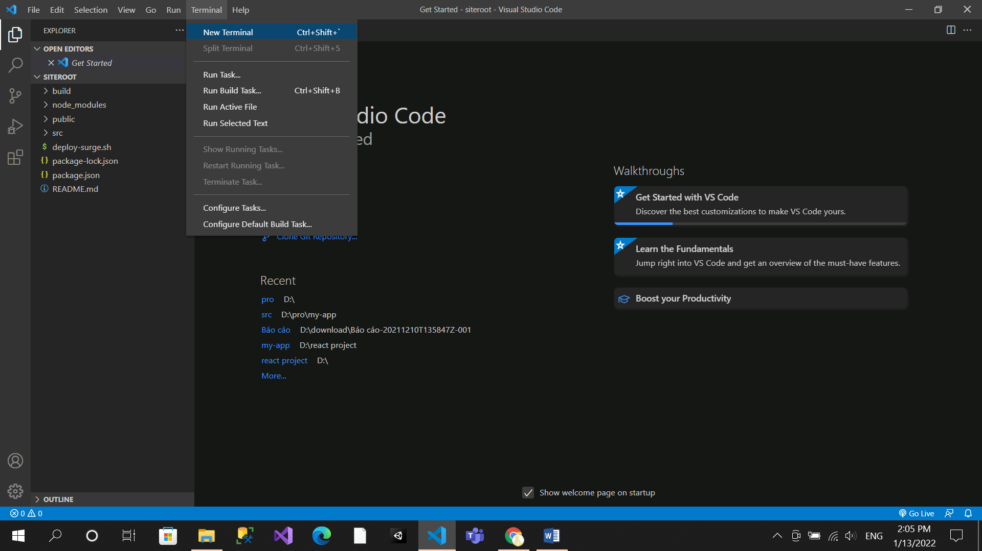

4/ Ở cửa sổ terminal, gõ npm start, máy sẽ chạy localhost và trang web sẽ được mở

